Produits Capillaires RIRIB
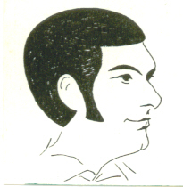

Traitement des cheveux clairsemés et dévitalisés
Problème récent ou de longue date

Beaucoup de gens pensent que lorsque les cheveux tombent, les racines sont mortes et qu’il est donc impossible de voir les cheveux repousser.
Or, les résultats obtenus depuis 1956 par des personnes ayant utilisé des Produits Capillaires RIRIB, ont bien prouvé le contraire.

Docteur Buidinh THUYET, créateur des Produits capillaires RIRIB
Commandeur du Mérite de l’Invention
Principe de l’invention
La vitalité du cheveu est liée à celle de l’organisme tout entier, et du tégument en particulier. Tant que l’être humain est en vie, son organisme fonctionne, entretient et développe tous ses organes, même les productions secondaires de la peau, dont certaines vouées à un rôle protecteur, comme les cheveux. L’être humain doit, de son côté, fournir à son organisme les éléments nutritifs nécessaires et suffisants à son bon fonctionnement.
Découverte
Le follicule pileux qui donne naissance au cheveu, peut être affaibli ou atrophié par suite des maladies ou de l’affaiblissement du système nerveux, mais ne meurt pas. Vous pouvez le revitaliser, en lui fournissant des éléments nutritifs nécessaires pour sa tonification.
Des follicules pileux revigorés permettent à vos cheveux existants de devenir plus forts et plus beaux.
Tandis que ceux des cheveux déjà tombés, une fois bien revigorés, ils assureront une régénération progressive de nouveaux cheveux en bonne santé.
Les enzymes du corps humain sont incapables de transformer les matières minérales en matières organiques. L’homme est contraint de chercher des combinaisons organiques toutes préparées, qu’il tire soit directement, soit indirectement, des plantes vertes dont les diastases des racines et des cellules jeunes, où l’activité chlorophyllienne est grande, sont capables de cette conversion.
Les Produits Ririb ont été parfaitement étudiés à base de ces plantes naturelles, et mis au point dans le but de la préservation et de la tonification des bulbes pileux. Le Réhmania BDT, une plante très vivace en Asie, renferme les éléments nutritifs analogues à ceux du cheveu. D’autre part, l’assimilation des éléments nutritifs est favorisée par les principes amers et par les acides organiques du Citrus Vulgaris.
Le massage de la nuque au sommet de la tête est bénéfique pour le cuir chevelu. Le massage fait à la main en vibrant le cuir chevelu par de petits mouvements circulaires et lents, crée des ondes matérielles et biologiques qui sur-activent les effets phyto-thérapeutiques et toniques des lotions capillaires RIRIB.
Distinctions honorifiques
Pour leur efficacité, les Produits Capillaires RIRIB ont été récompensés de nombreuses distinctions honorifiques, telles que :

Médaille d’Or du Salon Mondial de l’Innovation, de la Recherche et des Nouvelles Technologies, Brussels Eurêka, Belgique

Médaille d’Or du Salon Concours International d’Invention de Limoges et du Limousin.
Les différents produits capillaires RIRIB
• Il existe 4 variétés de Shampooing destinées aux différents types de cheveux : normaux, gras, secs, avec beaucoup de pellicules.
Les Shampooings RIRIB sont tonifiants pour les racines des cheveux et assainissant pour le cuir chevelu. Ils aident à ralentir la chute des cheveux.
Les shampooings RIRIB sont également très doux, ce qui permet un lavage fréquent, sans irriter le cuir chevelu.
Démêlant, ils facilitent le coiffage, tout en donnant aux cheveux un aspect brillant et volumineux.
Régularisant la sécrétion du sébum, ils ont une action antipelliculaire très efficace.
• En plus des shampooings, il y a 2 Lotions Toniques au choix :
Mérovée, c’est une lotion tonique concentrée. Elle est par conséquent plus efficace en donnant des résultats plus rapides.
Elle convient à ceux qui ont des cheveux clairsemés, avec ou sans parties dégarnies.
Si vous avez des parties dégarnies, le mieux est d’utiliser la lotion Mérovée accompagnée de l’Extrait Mérowig.
Capillaire est une lotion tonique moins concentrée.
Utilisée seule, elle est conseillée pour traiter les cheveux clairsemés ordinaires ou pour entretenir la chevelure.
Elle peut aussi être utilisée accompagnée de l’Extrait Concentré Mérowig , remplaçant ainsi la lotion Mérovée dans le traitement des cheveux clairsemées avec des parties dégarnies (à voir plus loin, les divers traitements capillaires conseillés ).
• Et enfin, un Extrait Concentré Mérowig conçu spécialement pour les parties dégarnies.
Les différents traitements capillaires RIRIB (la quantité indiquée est pour un mois, à renouveler)
Traitements des cheveux très clairsemés (avec des parties dégarnies) et dévitalisés de longue date
- Traitement supérieur
- flacon RIRIB Shampooing @ 125 ml + 1 flacon RIRIB Mérovée @ 250 ml + 1 flacon RIRIB Mérowig @ 125 ml
- Traitement normal
1 flacon RIRIB Shampooing @ 125 ml + 1 flacon RIRIB Capillaire @ 250 ml+ 1 flacon RIRIB Mérowig @ 125 ml
Traitements des cheveux clairsemés et dévitalisés
- Traitement de supérieur
- flacon RIRIB Shampooing @ 125 ml + 1 flacon RIRIB Mérovée @ 250 ml
- Traitement normal
1 flacon RIRIB Shampooing @ 125 ml + 1 flacon RIRIB Capillaire @ 250 ml
Traitement d’entretien
- Traitement supérieur
1 flacon RIRIB Shampooing @ 125 ml + 1 flacon RIRIB Mérovée @ 125 ml
- Traitement normal
1 flacon RIRIB Shampooing @ 125 ml + 1 flacon RIRIB Capillaire @ 125 ml

Mode d’emploi


RIRIB Shampooing
En cas de chute des cheveux, un shampooing quotidien pendant une semaine est nécessaire. Après, 2 ou 3 shampooings par semaine sont suffisants.
Mouillez bien vos cheveux avec de l’eau tiède avant d’y appliquer environ 1 cuillerée à café de RIRIB Shampooing. Massez doucement le cuir chevelu et les pointes des cheveux.
Puis, laissez agir quelques minutes avant de rincer abondamment à l’eau courante.
Répétez l’opération encore une fois si nécessaire.
Séchez vos cheveux avec une serviette. Evitez d’utiliser un séchoir.
. 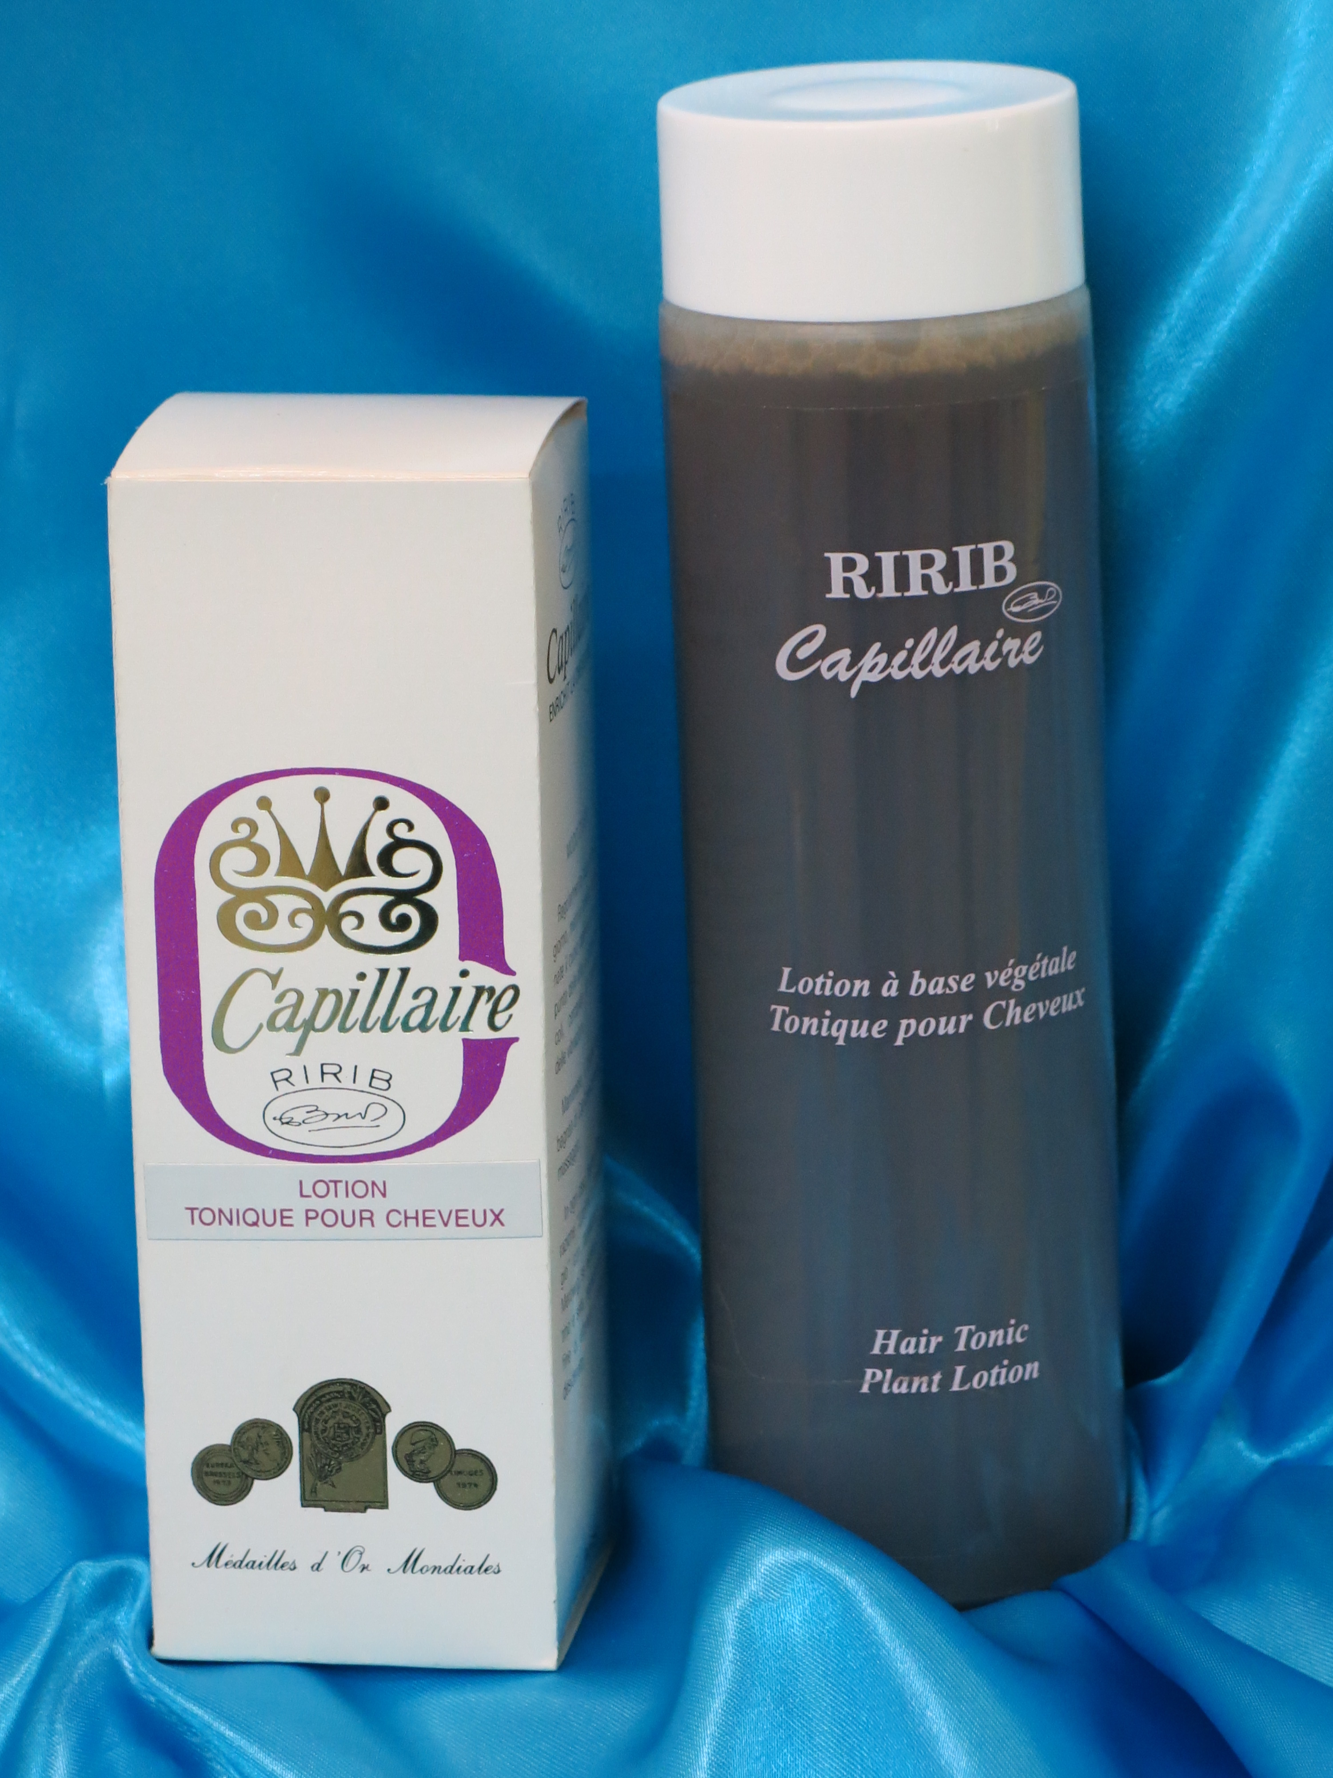 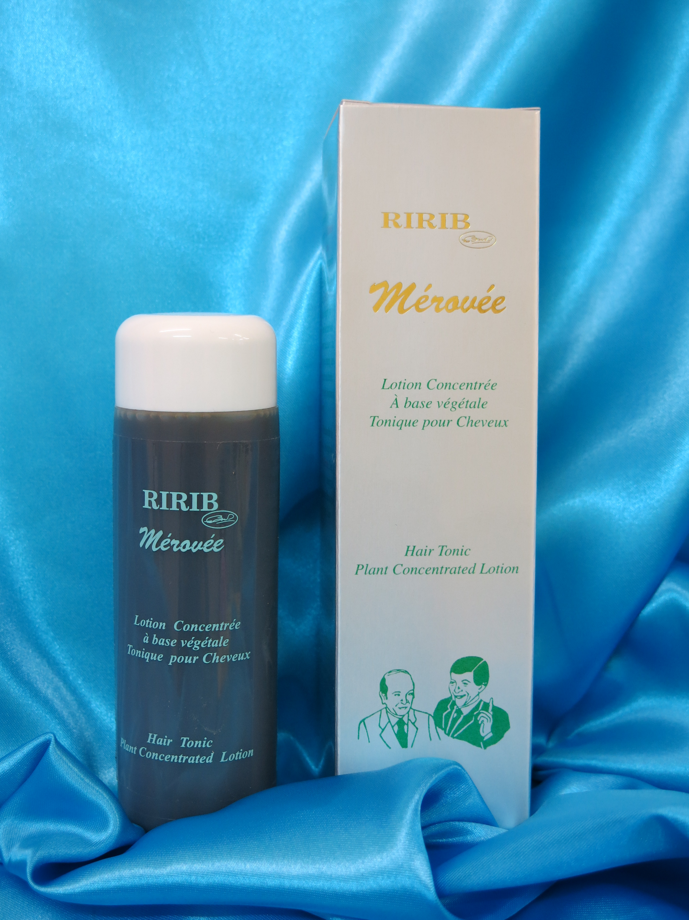
RIRIB Capillaire, lotion moins concentrée RIRIB Mérovée, lotion concentrée
Pour employer la lotion RIRIB Mérovée ou RIRIB Capillaire, les cheveux doivent être secs au préalable. Lotionnez directement sur le cuir chevelu, en insistant davantage sur les parties clairsemées ou dégarnies.
Puis, faîtes un massage avec le bout des doigts : appuyez vos doigts sur le cuir chevelu et faîtes lentement de petits mouvements circulaires sur place, sans frotter. Commencez par le front et massez en montant jusqu’au sommet de la tête.
Ensuite, massez en repartant de la nuque et en remontant toujours vers le sommet.
Puis, repositionnez vos mains sur les deux côtés des oreilles, et massez en rejoignant le sommet.
Faîtes ce massage pendant quelques minutes, en lotionnant de temps en temps, pour que le cuir chevelu soit toujours imprégné de produit.
1 à 2 massages par jour, régulièrement.

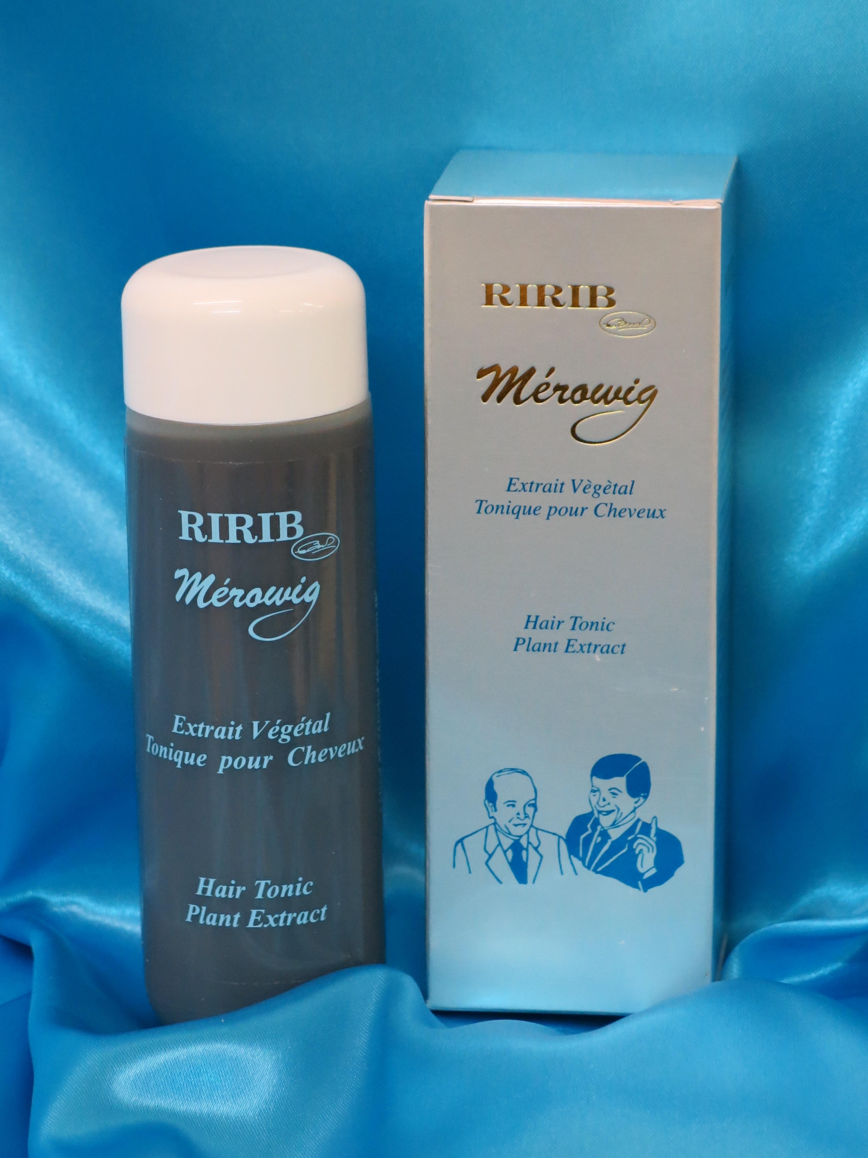
RIRIB Mérowig, extrait concentré
Après avoir massé le cuir chevelu avec la lotion RIRIB Mérovée ou RIRIB Capillaire, aspergez les parties clairsemées et dégarnies avec l’Extrait Concentré RIRIB Mérowig. Puis, massez encore un peu là où vous avez appliqué le Mérowig.
Ensuite, vous pouvez vous peigner et laisser les cheveux sécher tous seuls.
Remarques
• La durée du traitement dépend de la nature du cheveu, de l’état général, de l’âge et également de la façon dont vous employez les Produits RIRIB.
Les produits RIRIB ont déjà fait leur preuve depuis plus de 60 ans. Cependant, pour obtenir de bons résultats, vous devrez également assurer une utilisation régulière, et avec une quantité suffisante de produits.
Certaines maladies peuvent influer négativement sur la santé de vos cheveux. N’hésitez pas de consulter votre médecin en cas de problème de santé ou de doute à ce sujet.
• Les résultats au niveau de la vitalité des cheveux : une nette amélioration est généralement constatée au bout de 8 jours de traitement composé d’un RIRIB Shampooing et de la lotion RIRIB Mérovée ou RIRIB Capillaire
• Les résultats au niveau de la croissance des cheveux : une fois que les racines des cheveux ont retrouvé la santé et la force (grâce notamment à la lotion Mérovée, accompagnée éventuellement de l’Extrait Mérowig), les cheveux poussent de l’ordre de 1 cm. par mois.

Petits conseils
• Commencez de préférence votre traitement avec le RIRIB Shampooing et les produits les splus concentrés (la lotion RIRIB Mérovée, accompagnés si nécessaire, de l’Extrait concentré RIRIB Mérowig).
Puis, au fur et à mesure des résultats obtenus, vous pourrez par la suite si vous le souhaitez, supprimer l’extrait RIRIB Mérowig.et continuer encore votre traitement avec le RIRIB Shampooing et la lotion RIRIB Mérovée jusqu’à satisfaction.
Ensuite, entretenez votre chevelure, en employant 2 à 3 fois par semaine, le RIRIB Shampooing et la lotion RIRIB Capillaire.
Rappelez-vous que vos cheveux sont vivants : pour leur santé et beauté, ils ont besoin des soins réguliers.
• Nos disposons d’une large gamme de compléments alimentaires, les formidables produits pour la santé du docteur Christian ROCHE, qui peuvent vous être bénéfiques. Vous trouverez la liste de ces produits sur votre bon de commande. Parcourez le, vous trouverez certainement le ou les produits dont vous aurez besoin (contre le stress, la nervosité, l’insomnie, les sensations de tristesse / de peur, la fatigue passagère, le manque de concentration, les problèmes circulatoires. Pour le confort des articulations, …. etc….).
• Pensez également à détoxiquer de temps en temps, votre organisme avec le programme Equilibre Intestinal du Docteur Roche ou avec les produits Xantis (cf bon de commande).
• Pour votre alimentation : veuillez diminuer les matières grasses, des mets trop épicés, ainsi que des boissons alcoolisées.
Privilégiez des poissons, des légumes et des fruits.
• Pour vos cheveux, évitez séchoirs, appareils électriques, le port de perruque ou de casque.
• Préférez un peigne aux dents écartées à une brosse.
• Si vous désirez des informations supplémentaires, n’hésitez pas à nous consulter,
soit directement au magasin RIRIB France, 42 rue Sainte Anne, 75002 Paris ;
soit par e-mail à produitsririb@hotmail.fr
• Les produits que nous distribuons, ainsi que nos conseils et indications ne se substituent en aucun cas au diagnostic et au traitement médical.

